|  |  |  |  |  |
| --- | --- | --- | --- | --- |
| C:\Users\hazegan\AppData\Local\Microsoft\Windows\INetCache\Content.Word\LOGO USMJAYA.png | 17 (2) (2022) 154-159  **Teknika**  http://journals.usm.ac.id/index.php/teknika | | | C:\Users\hazegan\AppData\Local\Microsoft\Windows\INetCache\Content.Word\LOGO-JURNAL-ILMIAH-USM-1.jpg |
| **Evaluasi Kinerja Jaringan Irigasi Tersier dan Kolam Tando Air Desa Sowan Kidul Kecamatan Kedung Kabupaten Jepara** **Nor Hidayati** 🖂 **, Risma Sukma Putri Sari, Khotibul Umam, Desti Setiyowati** Universitas Islam Nahdlatul Ulama Jepara, Indonesia  **DOI**: | | | | |
| **Info Artikel**  ___________________  *Sejarah Artikel:*  Disubmit  Direvisi  Disetujui  ___________________  Kata Kunci: Irigasi, Kebutuhan Air, Kinerja, Kolam Tampung  *Keywords: Irrigation, Water Requirements, Perfomance, Storage Ponds*  _______________________ | | **Abstrak**  ____________________________________________________________  Irigasi adalah suatu sistem atau cara menyediakan air di lahan pertanian untuk memenuhi kebutuhan tanaman irigasi dengan tujuan meningkatkan produktivitas pertanian dan mengoptimalkan hasil panen. Daerah irigasi di desa Sowan Kidul yang terletak di Kecamatan Kedung Kabupaten Jepara mengalami kekurangan suplesi air. Berdasarkan perhitungan, kebutuhan air pada daerah irigasi tidak seimbang dengan menurunnya ketersediaan air. Selain itu, evaluasi kinerja irigasi pada daerah irigasi kelompok Lestari Karya Tani Desa Sowan Kidul didasarkan Peraturan Menteri PU no. 12/PRT/M2015 dengan beberapa aspek yaitu, prasarana fisik, produktivitas tanam, sarana penunjang, organisasi personalia, dokumentsai, dan perkumpulan petani pemakai air memperoleh prosentase kinerja sebesar 42,1% dapat dikategorikan rusak dan membutuhkan rekomendasi tundak lanjut seperti rehabilitasi yang bersifat perbaikan. Hasil analisis ketersediaan air dengan metode F.J. Mock didapatkan nilai terendah pada bulan November dengan 1,47 m3/detik dan nilai tertinggi pada bulan Januari dengan nilai 8,46 m3/detik. Untuk mendapatkan neraca air maka menghitung kebutuhan air tanaman menggunakan tahun dasar perencanaan dan hasil Analisa debit mendapatkan debit terendah pada bulan April yaitu dengan 0,33m3/detik dan kebutuhan air tertinggi pada bulan Agustus yaitu 5,63m3/detik. Maka dapat dilihat di masa tanam tersebut kekurangan air. Upaya untuk mengatasi ketidakseimbangan neraca air dengan melakukan pembangunan kolam tampung. Dimensi kolam tampung mendapatkan volume tampung sebesar 4552,8 m3, luas kolam 1642,85 m2 dengan dimensi 40 m x 45 m kedalaman 3 m. Pintu inlet dan outlet direncanakan memiliki lebar 1,2 m dan tinggi 0,6 m. Faktor faktor yang mempengaruhi kinerja jaringan irigasi di desa Sowan Kidul yaitu banyaknya sampak pada aliran DAS, disekitar Sungai sehingga dapat mengurangi kinerja irigasi dan juga debit air. Dan prasarana jaringan irigasi tersier desa Sowan Kidul belum sepenuhnya jadi sehingga banyak rumput – rumput dan tanah yang menumpuk diarea bangunan irigasi.  ***Abstract***  ____________________________________________________________*Irrigation is a system or method of providing water on agricultural land to meet the needs of irrigation plants with the aim of increasing agricultural productivity and optimizing crop yields. The irrigation area in Sowan Kidul village, located in Kedung District, Jepara Regency, is experiencing a lack of water supply. Based on calculations, the discharge needs of irrigation areas are not balanced with the discharge of water availability. Apart from that, the assessment of irrigation performance in the irrigation area of ​​the Lestari Karya Tani group in Sowan Kidul village is based on Minister of Public Works Regulation no. 12/PRT/M2015 with several aspects, namely, physical infrastructure, planting productivity, supporting facilities, personnel organizations, documentation, and water user farmer associations obtaining a performance percentage of 42,1% which can be categorized as damaged and requires follow-up recommendations such as remedial rehabilitation. on aspects that do not yet exist in the aspects of organization and water maintenance. Results of water availability analysis using the F.J. Mock obtained the lowest value in November with 1.47 m3/second and the highest value in January with a value of 8.46 m3/second. To obtain the water balance, calculate the plant water requirements using the base year of planning and the results of the discharge analysis to obtain the lowest discharge in April, namely 0.33m3/second and the highest water requirement in August, namely 5.63m3/second. So it can be seen that during the planting period there is a lack of water. Efforts to overcome the imbalance in the water balance by constructing storage ponds. Factors that influence the performance of the irrigation network in Sowan Kidul village are the large amount of rubbish in the watershed flow, around the river, which can reduce irrigation performance and also water discharge. And the tertiary irrigation network infrastructure in Sowan Kidul village is not yet fully finished, so a lot of grass and soil has piled up in the irrigation building area.* | | |
| 🖂 Alamat Korespondensi:  E-mail: [norhida@unisnu.ac.id](mailto:norhida@unisnu.ac.id) | | | p-ISSN 1410-4202  e-ISSN 2580-8478 | |

## PENDAHULUAN

#### Pertanian merupakan sektor penting dalam perekonomian di Kecamatan Kedung Kecamatan Jepara. Namun, masih banyak petani yang menghadapi masalah kurangnya air untuk pertanian. Irigasi tersier merupakan salah satu solusi untuk mengatasi masalah ini dengan cara mengalirkan air dari saluran utama ke petak-petak pertanian melalui saluran kecil atau pipa. Kelompok tani Lestari Karya Tani merupakan salah satu kelompok tani di desa Sowan Kidul Kecamatan Kedung Kabupaten Jepara yang menerapkan sistem irigasi tersier untuk meningkatkan produksi pertanian. Namun, sumber air irigasi yang terbatas, mulai MT II sudah terjadi kekurangan suplesi air, lebih parah lagi saat MT III. Oleh karena itu, evaluasi kinerja mengetahui irigasi tersier pada kelompok tani Lestari Karya Tani sangat penting untuk mengetahui seberapa efektif sistem tersebut dalam meningkatkan produksi pertanian.

#### Irigasi adalah suatu sistem atau cara untuk menyediakan air ke lahan pertanian unutuk memenuhi kebutuhan tanaman. Irigasi dilakukan dengan tujuan untuk meningkatkan produktivitas pertanian dan mengoptimalkan hasil panen [1]. Bangunan irigasi adalah struktur hidrolik untuk memenuhi kebutuhan air pertanian, yang didistribusikan secara terarah ke sawah atau perladangan dan dipindahkan setelah digunakan sebagaimana mestinya. Bangunan irigasi terdiri dari bangunan induk dan bangunan jaringan irigasi [2].

## METODE

Bahan penelitian diperoleh dengan membandingkan sumber-sumber yang sudah sering dipakai dengan penelitian di lapangan. Dalam penelitian ini menganalisa kinerja jaringan irigasi tersier yang mangucu pada PERMEN PUPR No. 12/PRT/M2015 [3]. Metode yang digunakan dalam penelitian ini yaitu menggunakan metode analisis deskriptif kualitatif. Penelitian deskriptif kualitatif adalah penelitian yang tujuannya untuk memahami, secara komprehensif dan dengan bantuan deskripsi dalam bentuk kata-kata dan bahasa, dalam konteks alam tertentu, fenomena yang berkaitan dengan pengalaman yang diteliti, seperti perilaku, observasi, motivasi, tindakan dan menggunakan cara alami. Pada penelitian ini akan membahas bagaimana kondisi saluran dan kinerja saluran irigasi tersier di desa Sowan Kidul Kecamatan Kedung Kabupaten Jepara.

Metode pengumpulan data primer sebagai berikut:

1. Observasi
2. Wawancara

Data sekunder yaitu data data kearsipan yang diperoleh dari instansi terkait, serta data yang berpengaruh pada penelitian:

1. Dokumen dokumen resmi
2. Buku buku
3. Hasil penelitian
4. Data curah hujan
5. Data elevasi
6. Data luas das
7. Data kapasitas saluran

## HASIL DAN PEMBAHASAN

**Data curah hujan**

#### Perhitungan curah hujan efektif menggunakan tahun dasar dengan curah hujan 80% (R80) dan curah hujan andalan 50% (R50). Curah hujan efektif dihitung dari curah hujan rata-rata selama 15 hari [2]. Untuk memperoleh tahun dasar perencanaan, curah hujan diurutkan dari nilai terendah hingga nilai tertinggi. Dibawah ini adalah ranking jumlah jurah hujan.

**Tabel 1.** Rangking Jumlah Curah Hujan

|  |  |  |
| --- | --- | --- |
| No. | Tahun | Januari |
|  | 2016 | 291 |
|  | 2013 | 448 |
|  | **2019** | **537** |
|  | 2020 | 576 |
|  | 2021 | 589 |
|  | **2018** | **709** |
|  | 2022 | 741 |
|  | 2015 | 882 |
|  | 2017 | 1254 |
|  | 2014 | 1368 |

*Sumber: DPUPR Kab. Jepara*





#### Untuk memperhitungkan curah hujan rencana yang akan terjadi di area Sowan Kidul maka dilakukan Analisa curah hujan dalam kurun waktu 10 tahun. Berikut ini perhitungan curah hujan rencana .

#### 

#### Dari tabel diatas diperoleh:

#### Curah hujan maksimum pertama = 1407 mm

#### Curah hujan maksimum kedua = 1368 mm

#### Keterangan:

#### Yn = reduced mean

#### Y10 = 0,4952

#### (Yn – Ynbar)2 = (Yn – 0,4952)2

#### = ((-0,874) – 0,4952)2

#### = 1,874

#### σn = reduced standard deviation

#### = $\sqrt{\frac{\sum{{\left(Y_{n} -Y_{nbar} \right)}^{2}}}{n}}$

#### = $\sqrt{\frac{9,004}{10}}$

#### = 0,9488

#### σs = penyimpangan standar deviasi

#### = $\sqrt{\frac{\sum{{\left(X - \overline{X}\right)}^{2}}}{n-1}}$

#### = $\sqrt{\frac{1102219,62}{10-1}}$

#### = 349,955

#### Curah hujan rencana

#### R2 = $\overline{X}$ + $\frac{\left({\text{Y}}_{\text{t}}\text{-}{\text{Y}}_{\text{n}}\right)}{{\text{S}}_{\text{n}}}$ S

#### = 894,25 + $\frac{\text{0,37-0,4952}}{\text{0,9488}}$ 349,955

#### = 848,07 mm

#### **Analisis ketersediaan Air**

#### Kebutuhan air irigasi adalah volume air yang diperlukan untuk memenuhi kebutuhan penguapan, kehilangan air, kebutuhan air tanaman dengan memperhitungkan jumlah air yang disediakan alam melalui curah hujan dan konstribusi air tanah [4]. Dengan adanya perhitungan curah hujan andalan maka akan dapat menghitung nilai dari volume suplai air hujan yang dapat ditampung untuk setiap bulannya [5]. Banyaknya air irigasi yang dibutuhkan juga bergantung pada cara pengolahan data. Perhitungan debit andalan meliputi data curah hujan, Evapotranspirasi menggunakan metode penman modifikasi, neraca air pada permukaan tanah, limpasan (run off) dan penyimpanan air tanah dari aliran sungai (groundwater storage).

**Tabel 4.** Rekapitulasi Perhitungan Evapotranspirasi Metode Penman

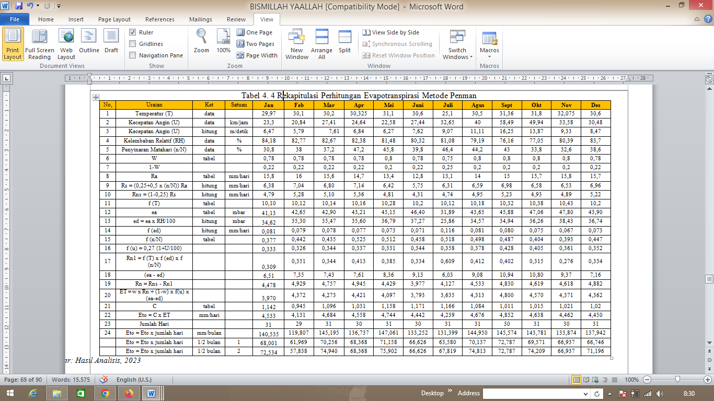

*Sumber: Hasil Analisis, 2023*

#### Hitung nilai limpasan, limpasan dasar, dan debit limpasan dari bulan Januari sampai Desember (R80). Rekapitulasi perhitungan debit untuk 80% dalam setahun dapat dilihat pada tabel 5.

**Tabel 5.** Rekapitulasi Perhitungan Debit Tersedia

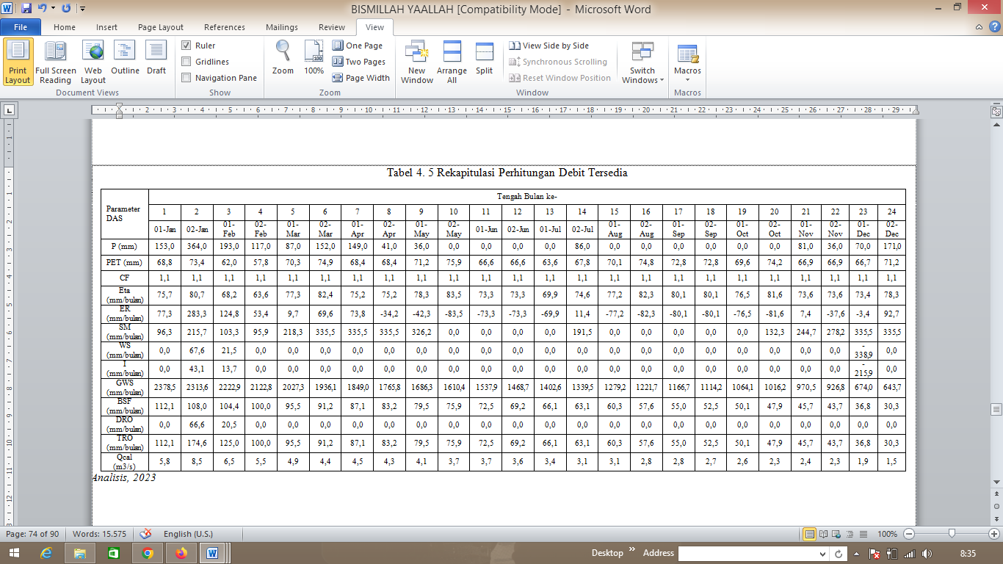



#### **Analisis Kebutuhan Air Tanaman**

#### Tingkat kebutuhan air di setiap daerah pasti berbeda yang disebabkan oleh tingkat penggunaan dan jumlah penduduk didaerah tersebut [4]. Masalah pemenuhan kebutuhan air bersih ini memerlukan perhatian yang serius dari pemerintah maupun masyarakat, mengingat air bersih merupakan kebutuhan pokok bagi setiap warga masyarakat [6]. Perhitungan kebutuhan air untuk pola tanam padi-padi-palawija. Untuk rekapitulasi perhitungan kebutuhan air untuk penyiapan lahan dan untuk kebutuhan air untuk pertanian, lihat Tabel 6.

**Tabel 6.** Rekapitulasi Perhitungan Kebutuhan Air Irigasi

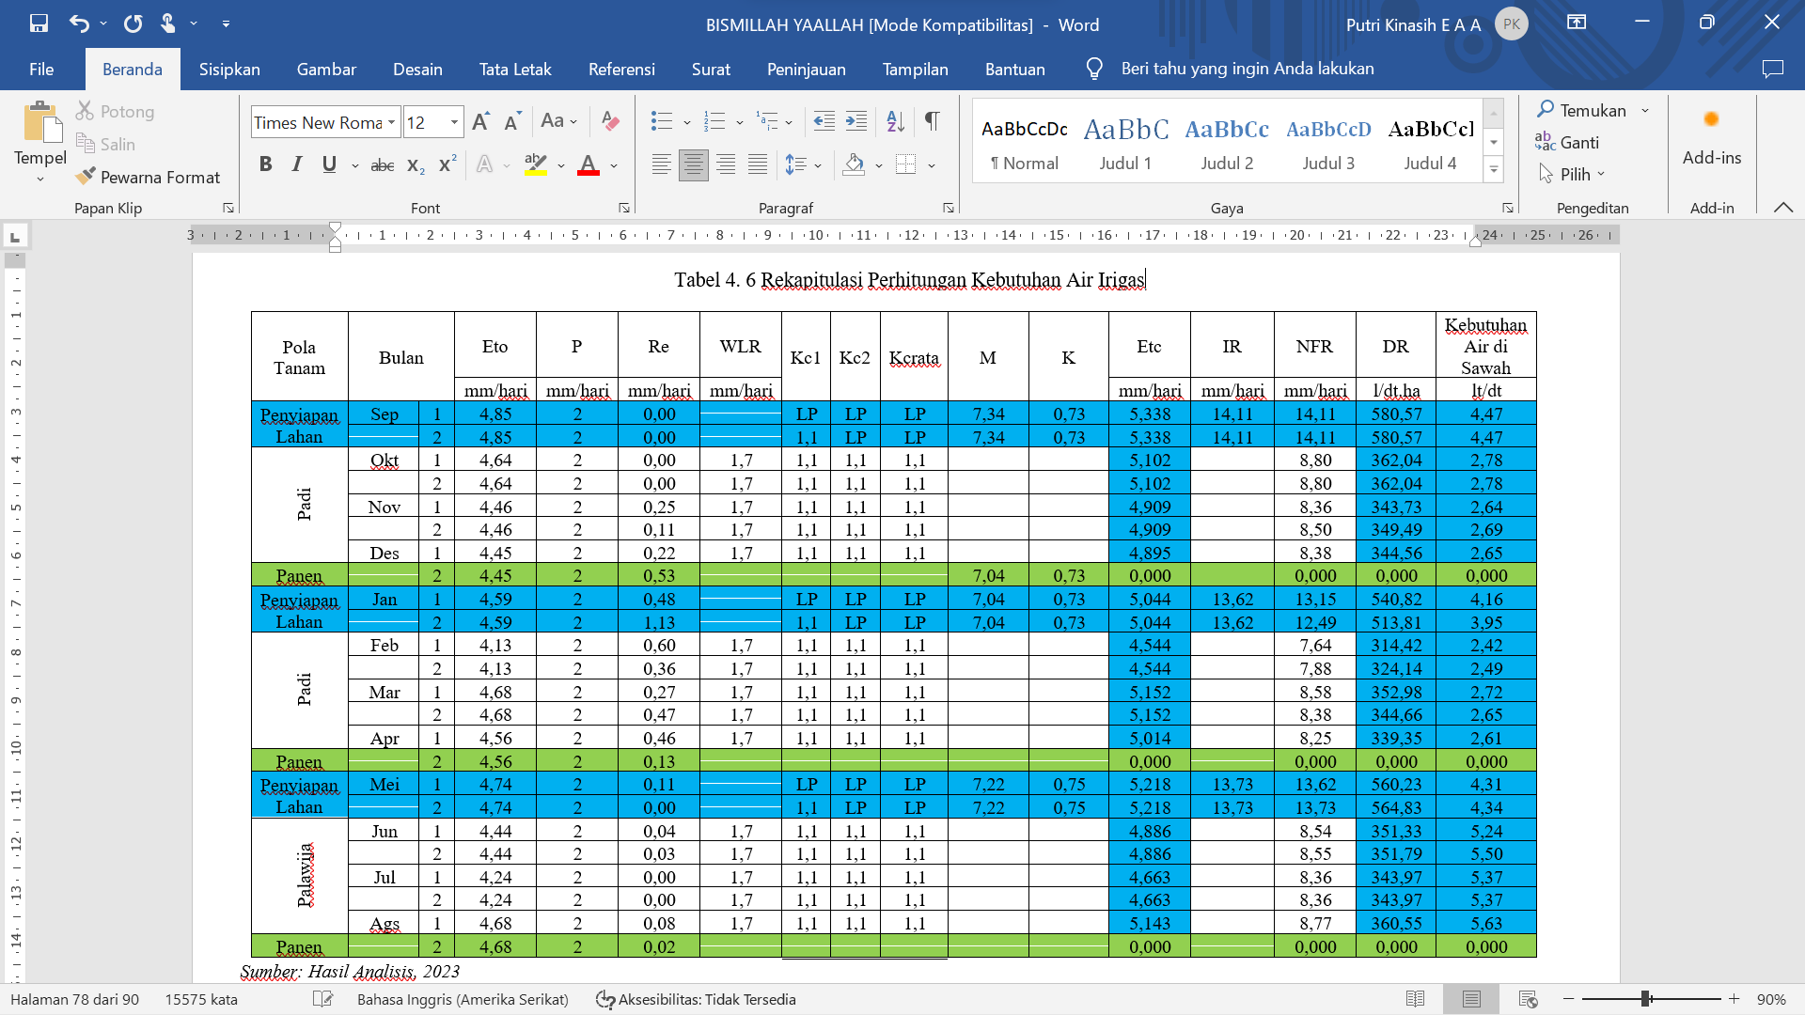

*Sumber: Hasil Analisis, 2023*

#### **Perhitungan Neraca Air**

#### Keseimbangan antara ketersediaan air irigasi dan kebutuhan air untuk kegiatan irigasi merupakan faktor yang sangat penting untuk mencapai keseimbangan yang optimal [7]. Perhitungan ini dilakukan untuk menyelaraskan apakah air yang tersedia cukup atau tidak memenuhi kebutuhan air irigasi Sowan Kidul. Jika debit sungai tidak bertambah, ada 3 pilihan yang bisa dipertimbangkan:

#### Luas daerah irigasi dikurangi

#### Dimensi saluran kolam penampung

#### Rotasi teknis golongan

#### Saat menghitung neraca air, kebutuhan pengambilan saat ini untuk pola tanam dibandingkan dengan debit andalan untuk setiap dua minggu. Perhitungan neraca air dapat dilihat pada Gambar 6. dan Tabel 7.









*Sumber: Hasil Analisis, 2023*

#### **Dimensi Kolam Tampungan**

#### Dimensi kolam tampungan yang direncanakan dengan menggunakan bentuk penampang yang paling sering digunakan karena bentuk konstruksi yang paling ekonomis, dan direncanakan dari beton hal ini dimaksudkan untuk mencegah hilangnya air rembesan, dan mencegah terjadinya erosi [8]. Dengan demikian, dapat mengurangi biaya pemeliharaan. Perhitungan dimensi kolam sebagai berikut:

#### Diketahui :

#### QPkurang = 2,52 m3/dt (Tabel 7)

#### H kolam = 3 m (termasuk tinggi jagaan 0,2m)

#### H eff = 2,8 m

#### Panjang saluran (L) = 5240 m

#### Luas DAS = 164 Ha = 1,64 km2

#### Kecepatan rata-rata (V) = 1,5 m/det

#### Waktu awal (to) = 10 menit

#### Hujan rencana kala ualang 2 tahun (Rt) = 848,07mm/hari

#### Waktu pengaliran sepanjang saluran

#### td = $\frac{\text{L}}{\text{60V}}$ = $\frac{\text{5240}}{\text{60 x 1,5}}$ = 60,22menit =3613,333 detik

#### Waktu konsentrasi

#### tc = to + td = 10 + 60,22 menit = 70,22 menit

#### Volume limpasan = td x Q

#### = 3613,33 x 2,25

#### = 9105,6 m3

#### Volume tampungan = 50% volume limpasan

#### = 4552,8 m3

#### ≈ 4600 m3

#### Luas kolam = $\frac{\text{volume tampungan}}{\text{H eff}}$

#### = $\frac{\text{4600}}{\text{2,8}}$

#### = 1642,85 m2







### **Perhitungan Bukaan Pintu Outlet**

#### Pintu outlet dapat digunakan sebagai pengukur debit yang dilepaskan dari bawah pintu. Jenis aliran yang melalui bukaan pintu geser adalah underflow, sehingga persamaan hidroliknya sama dengan persamaan hidrolik aliran yang melalui bagian bawah pintu.



#### **Penaian Kinerja Sistem Irigasi**

#### Evaluasi kinerja sistem irigasi dilakukan sesuai dengan standar peraturan nomer 12/PRT/M/2015 [3] tentang pengunaan dan pemeliharaan jaringan irigasi kementrian pekerjaan umum. Penilaian kinerja dengan memantau kondisi lapangan terhadap aspek kinerja yang dievaluasi meliputi 6 (enam) aspek yang telah ditetapkan yaitu:

#### Aspek Prasarana Fisik,

#### Aspek Produktifitas Tanam

#### Aspek Sarana Penunjang

#### Aspek Organisasi Personalia

#### Aspek Dokumentasi

#### Aspek Perkumpulan Petani Pemakai Air (P3A)



*Sumber: Hasil Analisis, 2023*

#### Hasil perhitungan evaluasi sistem irigasi tersier menghasilkan nilai sebesar 42,1%. Hasil tersebut sesuai dengan kriteria Peraturan Menteri Pekerjaan Umum Nomor 12/PRT/M/2015 yang mempunyai nilai <60% dalam kategori kinerja rusak. Perawatan yang diperlukan sistem irigasi yang tergolong rusak adalah rehabilitasi perbaikan irigasi.

#### **SIMPULAN**

#### Berdasarkan hasil analisis dan perhitungan yang sudah dilakukan pada bab sebelumnya dapat ditarik kesimpulan sebagai berikut:

#### Berdasarkan perhitungan evaluasi kinerja irigasi tersier di Desa Sowan Kidul dengan total 42,1%. Dapat dikategorikan rusak dan membutuhkan rekomendasi tindak lanjut seperti rehabilitasi yang bersifat perbaikan pada aspek – aspek yang belum dimiliki pada aspek organisasi dan pemelihara air.

#### Hasil analisis ketersediaan air dengan metode F.J. Mock didapatkan nilai terendah pada bulan November dengan 1,47 m3/detik dan nilai tertinggi pada bulan Januari dengan nilai 8,46 m3/detik. Untuk mendapatkan neraca air maka menghitung kebutuhan air tanaman menggunakan tahun dasar perencanaan dan hasil Analisa debit mendapatkan debit terendah pada bulan April yaitu dengan 0,33m3/detik dan kebutuhan air tertinggi pada bulan Agustus yaitu 5,63m3/detik. Maka dapat dilihat di masa tanam tersebut kekurangan air.

#### Berdasarkan survery lokasi faktor yang mempengaruhi kinerja irigasi yaitu banyaknya sampah pada aliran DAS hingga dapat mengurangi kinerja irigasi dan juga debit air. Dan prasarana irigasi tersier Sowan Kidul belum sepenuhnya jadi sehingga banyak rumput rumput dan tanah yang menumpuk diarea bangunan irigasi.

#### Berdasarkan perhitungan dimensi kolam tampungan mendapatkan volume tampung sebesar 4552,8 m3, luas kolam 1642,85 m2 dengan dimensi 40 m x 45 m kedalaman 3 m. Pintu inlet dan outlet direncanakan memiliki lebar 1,2 m dan tinggi 0,6 m.

## DAFTAR PUSTAKA

[1] Direktorat Jenderal Sumber Daya Air, *Modul pengenalan sistem irigasi*. 2019.

[2] M. Kamiana, “Teknik Perhitungan Debit Rencana Bangunan Air,” no. May, 2011.

[3] P. NO.12/PRT/M/2015, *EKSPLOITASI DAN PEMELIHARAAN JARINGAN IRIGASI*. 2015.

[4] A. Priyonugroho, “Analisi Kebutuhan Air Irigasi (Studi Kasus Pada Daerah Irigasi Sungai Keban Kabupaten Empat Lawang),” *J. Arsip Rekayasa Sipil dan Perenc.*, vol. 1, no. 1, pp. 1–14, 2014.

[5] D. Rochmanto, K. Umam, N. Hidayati, and R. Paramitha, “Desain Penampung Air Hujan Sebagai Pemanfaatan Air Hujan UntukSumber Air Cadangan Bagi Bangunan Rusunawa (Studi Kasus : Rusunawa Kyai Mojo Jepara),” *Scitech*, no. 1, pp. 214–219, 2022.

[6] F. N. Sulaiman, K. Umam, and N. Hidayati, “Analisis Penyediaan Air Bersih Dan Sanitasi Berbasis Masyarakat (Pamsimas) Terhadap Debit Dan Kehilangan Air (Studi Kasus Kabupaten Jepara),” *Teras*, vol. 11, no. 4, pp. 8–15, 2022, [Online]. Available: https://ojs.unsiq.ac.id/index.php/teras/article/download/2314/1557.

[7] Direktorat Jenderal Sumber Daya Air, *Standar Perencanaan Irigasi Kriteria Perencanaan Bagian Bangunan Utama (KP-02)*. 2013.

[8] A. La Ziha, N. Rahmah, and S. Tinggi, “RE – DESIGN KOLAM RETENSI KAMPUS BARU UNIVERSITAS UNIV ERSITAS HALU OLEO DENGAN MENERAPKAN KONSEP HIJAU ( ECO CAMPUS ),” pp. 1–10, 2017.